Непогода Тамара Николаевна ГУО «Негорельская средняя школа №1» Дзержинского района Минской области

Билет №24.
Практическое задание. Хозяйственная жизнь белорусских земель в IX-XIII вв. Пути возникновения городов, их роль.
Вопрос 1. Охарактеризуйте с опорой на исторический источник основные занятия восточных славян. 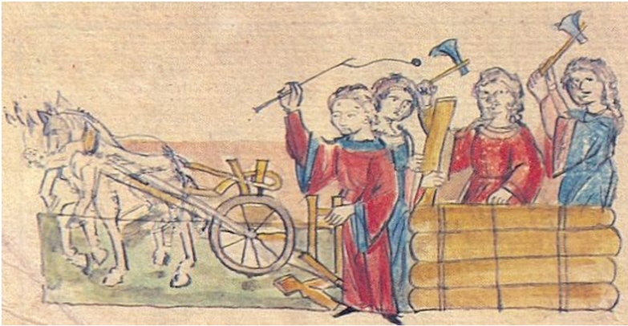
«На белорусских землях в Средневековье все города были деревянными. Из дерева строили укрепления, дома, мостили им улицы. Только изредка в городах встречались строения из камня и кирпича. В основном это были церкви. Главная церковь города называлась собором. И совсем редко из кирпича строились княжеские дворцы — терема. Например, двухэтажный кирпичный терем был построен в XII в. в Городне. Часть города, где находился княжеский дворец (терем) и дома дружинников (гридницы), могла быть хорошо укрепленной. Такой защищенный валами, рвами и стенами центр древнего города назывался детинец. Это необычное название возникло из-за того, что укрепленный центр воспринимался как ребенок относительно остального поселения. Согласно другой версии, в детинце первоначально жила младшая княжеская дружина — «детские», отсюда и название.
Вокруг детинца размещались дома ремесленников и торговцев. Это неукрепленное поселение называлось «посад».»
Цитата учебника «История Беларуси с древнейших времен» 6 класса, стр.118
2. На основании документа опишите устройство средневекового города.
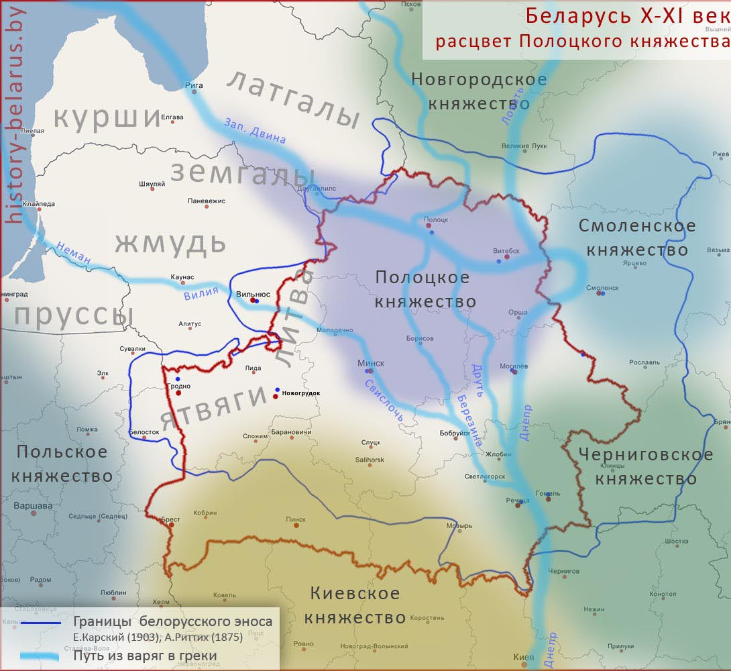
3.Назовите города, которые находились на торговом пути «Из варяг в греки». На примере города Полоцка опишите, какую роль играл город в жизни населения Полоцкого княжества.
4. На основании исторических источников определите пути возникновения городов.

4. На основании документа опишите общественный строй славян. Определите, какие изменения в управлении славян произошли в IX веке.

